Vägbeskrivning

Sjökullen, en plats för Dina sinnen

Från Göteborg:

Om Du kommer från Göteborg, tag av vid motet nr.81 efter Bollebygd mot Hyssna, Sandared

Sväng sedan höger över motorvägen, i backen tag höger mot Olsfors, Sandared, Hultafors.

Kör till Olsfors. När Du passerat 30 skylten, kör höger mot Upptröst

( gul vägskylt ).

Följ vägen i 2 km, under motorvägen därefter svänger vägen vänster.

Tag höger in på en smal grusväg det står Stensåsen på en vägskylt. Passerar du en sjö, har Du kört för långt.

Kör 2 km tills vägen tar slut, där bor jag. På ett ställe i slutet av vägen kör Du rakt mot ett renoveringshus, där följer Du vägen åt vänster framför huset och fortsätter ca: 700 mtr.

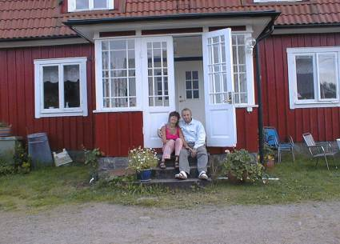

Ingalill och Kalle

033-284110 el. 0703-464640

Hjärtligt välkomna !!!!!!!!!!!

